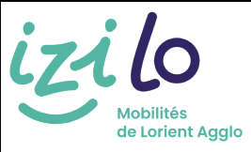
Plan interactif de la ville de Lorient :


https://www.izilo.bzh/se-deplacer/plan-interactif

Lignes de bus :
Arrêt KERFICHANT
Lignes T1a – 13a – 13b 207

